Soxhlet-Extraktion & Chromatographische Untersuchung von Lipiden

Soxhlet-Extraktion

Einleitung
Mithilfe einer Soxhlet-Extraktion wurden die Öle aus Erdnüssen mithilfe eines Lösemittels extrahiert und gewonnen. Um pures Öl zu bekommen wurde das Gemisch destilliert.

Material und Chemikalien
- 25,7 g gemahlene Erdnüsse
- 350 mL Petrolether (Siedebereich 40 – 60 °C)
- Die restlichen Materialien sind im Skript¹ angegeben.

Durchführung
Die Durchführung des Skriptes¹ wurde befolgt.

Ergebnisse
Extrahierte Öl – 7,92 g
Erdnussstücke bekamen eine weiße Farbe. Nur wenige Stücke behielten ihre gelbe Farbe.
Das destillierte Erdnussöl hatte eine hell gelbe Farbe, ähnlich dem kommerziell erhältlichen Erdnussöl.

Diskussion
Die Ausbeute betrug 30,8 %. Nach den Angaben des Herstellers sind in den Erdnüssen 50 % Fett enthalten. Es wurde nur 61 % der vorhandenen Öle extrahiert. Gründe dafür sind vor allem die Zeit der Extraktion. Die Extraktionszeit betrug etwa 2 Stunden. Eine sorgfälltige und in der Indurstie übliche Soxhlet-Extraktion kann weitaus länger gehen. Mit Extraktionszeiten von 6 – 8 Stunden. Die Erdnüsse wurden etwas verkleinert um die Oberfläche zu erhöhen und so die Extraktion zu verschnellern. Man könnte die Erdnüsse noch mehr zerkleinern.
Eine Ausbeute von 30,8 % ist gut, wenn man die kurze Zeit bedenkt. Weiterhin ist der Folgeversuch, die chromatiographische Untersuchen von Lipiden zu bedenken. In diesem werden nur winzige Mengen gebraucht. Wichtig wäre nur, dass von allen in der Erdnuss vorhandenen Ölen und Fetten etwas in der Ausbeute vorhanden ist. Mindestens so viel, dass man sie durch die Chromatographischen Untersuchung erkennen kann. Bei einem Ergebniss von 61 % der möglichen Fette und Öle kann man davon ausgehen, dass wahrscheinlich nur die in winzigen Mengen in der Erdnuss vorhandenen Fette und Öle nicht erkennbar sein werden.

Entsorgung der Abfälle
Der während der Destillation gewonnene Petrolether wurde zur wiederbenutzung gesammelt. Die Erdnussreste wurden im Mülleimer entsorgt.

Chromatographische Untersuchung von Lipiden

Einleitung
Das aus der Soxhlet-Extraktion gewonnene Öl wurde bei diesem Versuch mithilfe einer Chromatographiekammer in seine einzelnen Lipide aufgetrennt um sie anschließend zu bestimmen.

Material und Chemikalien
- extrahiertes Erdnussöl
- Laufmittel: n-Hexan/Diethylether/Ameisensäure 80:80:2
- Der Rest ist im Skript¹ angegeben.

Durchführung
Die Durchführung wurde wie im Skript¹ beschrieben durchgeführt.

Ergebnisse
Bei der chromatographischen Untersuchung des Erdnussöls kam es zu einer Bildung von fünf abgegrenzten Lipidflecken.
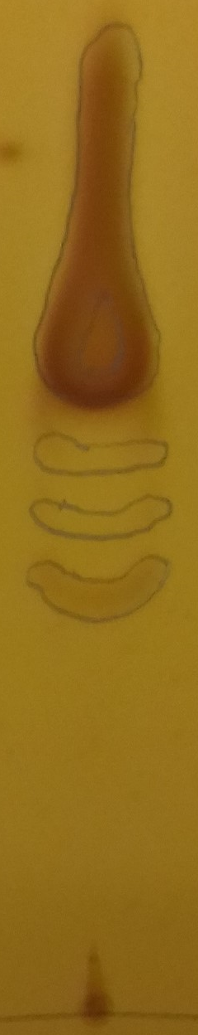
Distanz der Laufmittelfront: 10,15 cm
Distanzen der Substanzflecken:
Nr. 1 | 3,3 cm
Nr. 2 | 3.8 cm
Nr. 3 | 4,5 cm
Nr. 4 | 5,3 cm
Nr. 5 | 6,0 cm

2.4.1 Auswertung

- Substanzfleck 1 :
Rf =
Rf = 0,3251
- Substanzfleck 2:
Rf = 0,3744
- Substanzfleck 3:
Rf = 0,4433
- Substanzfleck 4:
Rf = 0,5222
- Substanzfleck 5:
Rf = 0,5911

Diskussion

Entsorgung der Abfälle
Die Öle wurden in den Ausguss geschüttet. Das Laufmittel wurde im Kanister für organische halogenhaltige Lösemittel entsorgt.

Literaturverzeichnis

Datum und Unterschrift

